序列号入库：录入序列号、箱号与收货核对｜云上订货系统
序列号入库把每件实物标签关联到正确商品规格、仓库和入库单。收货人员核实际标签与箱组，制单人员登记号码及单位数量，审核人员核单据生效，后续按原号码追溯。号码数量与本次入库数量要先统一单位口径，不把采购重量、箱组数或保存提示当作逐件收货完成。

先明确适用对象和完成结果
先确认企业已开通序列号应用，商品也已启用序列号管理，再核当前操作权限及商品规格。只有企业应用开通不代表所有商品必须录号，普通商品行可能不出现可用录入动作。需要逐件追溯却看不到序列号列时，先核应用、原商品设置及当前业务页，不把另建同名规格当作开通功能的办法。
采购收货从PC采购单详情的“入库情况”查看待入库商品清单，在对应商品行选择序列号；其他入库来源回原入库单编辑的商品清单录入。入口还受单据进度、入库方式和岗位权限约束，按钮缺失先检查原单当前是否允许收货。采购付款与库存入库分开核，付款完成不能证明货物或逐件号码已入目标仓库。
开始前记录入库来源、目标仓库、商品和规格编号、单位及换算比例，核实本次实收标签。把未收、错规格或标签不清的实物单独列出，不照采购订购总数先生成一批号码来替代验收。分次收货只登记本次真实收到的部分，余量仍沿原采购单跟进，不把全部订购号码一次当作全部入库。
完成结果包含原入库单、每个号码的商品规格、箱组、所属仓库及状态。窗口确认和单据保存只是流程中的不同阶段，后续要查单据是否已按当前设置审核生效。即使单据商品总数正确，也要抽查具体号码是否串到其他规格、仓库或单据，保留原单与实物对应关系才能继续出库或追溯。
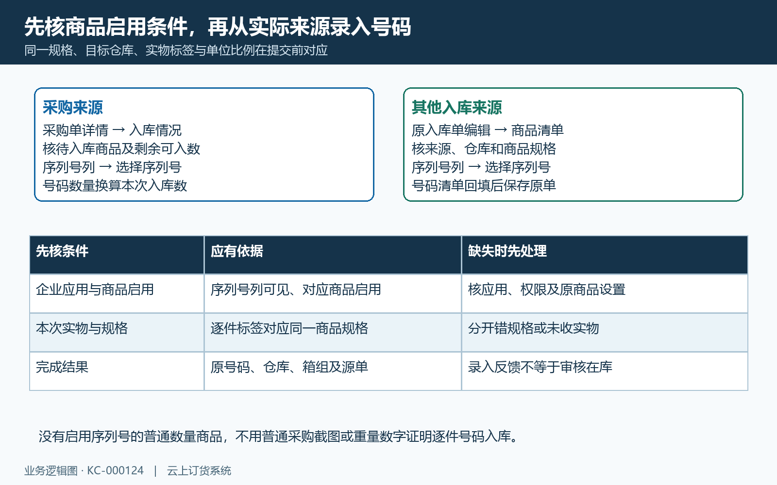
图1：采购来源与原入库单编辑分别核入口，企业应用和商品序列号启用是前置条件；完成结果回原号码仓库及源单。

准备资料并检查数据规则
序列号是逐件标识，箱号用于组织一组号码，二者不能互相代替。演示同一规格收到十二件，入库单位为箱、比例为每箱六件，BX01和BX02各关联六个不同号码。本次数是十二除以六得到两箱；如果单位改为件，数量口径随之改变，不能直接把十二个号码写成十二箱。
号码数量须是当前单位比例的整数倍，比例为六而只录十一号时，先核是否漏扫、实收不足或选错单位，不更改商品比例把错误清单凑成可保存。采购本次数还不能超过订购数扣除已入库与正在入库的剩余数量，其他尚待审核入库可能占用可入额度，核这些原单后再确认本次可收范围。
箱号和序列号输入不要超过五十字符，多个输入值按空格分隔。标签本身含有空格时先确认实际号码规则，因为输入分隔可能拆成多个号码。直接录入未分箱号码与新增有名箱组不同；不需要箱号时按实际未分箱清单处理，已经建立的箱组则必须有关联号码，不能只建一个空箱号代替实收件数。
同一商品行、不同箱组及同单其他商品行都要核重复号码，换箱或换规格不能让同一原号算两件。导入前按当前模板核规格编号、箱号和序列号，保留号码前导零及真实文本，不把规格名称填作编号，也不把文件行数直接当作有效号码总数。导入后逐行回查原商品与号码，遗漏或归错行要先修正。
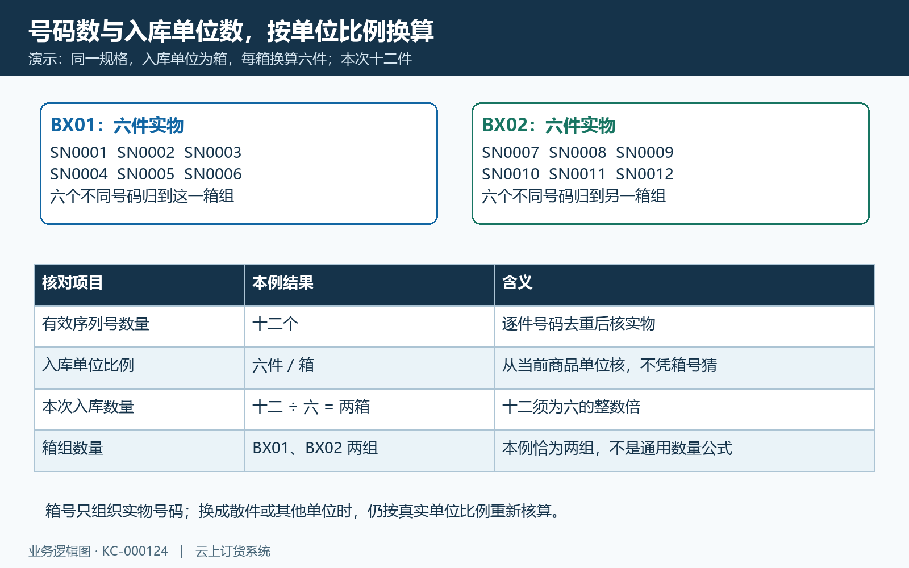
图2：演示十二个不同号码按BX01、BX02各六件组织，入库单位每箱六件，因此本次数为两箱；箱组数量不代替单位换算。

按业务顺序完成操作
进入正确商品行的“选择序列号”，在录入窗口先核商品名称与规格，再选择输入序列号或箱号。逐件扫码或输入原实物号码，按实际箱组组织；不能把输入框里的号码尚未提交就认为已进清单。提交后查看每组下的号码及合计，修改或删除号码会影响数量，删箱还会连带移除该组关联的号码，操作后重新核实物清单。
数量较多时使用页面下载的当前模板，录入窗口支持导入序列号文件，采购待入清单也有导入入口。两处分别按当前模板和目标商品范围核，不混用不同来源的旧表。文件被拒或提示号码错误时，以页面实际错误记录定位，不只修改文件名重复上传；回原规格核清单是否已经载入，避免再次导入把同一批号重复计数。
点击窗口确认后，系统检查空箱组、重复号码以及号码的入库适用条件；校验通过才回填原商品行的箱组数、号码数和按单位比例换算的本次数。已有序列号后数量可能只读，数量不符就回号码清单修正，不在其他数量栏改一个数掩盖漏号。采购提示超过待入数量时，核本次实收及原单的已入、在入数量。
自动生成适用于企业确认需要自行编号的实物，已有供应商或设备标签时仍按原号录入，不生成新号替代错误旧号。生成先填写目标入库数量，单次生成总量最多一万个，生成成功还须核号码清单与实物贴标。最终回原入库单保存，再按当前流程提交及审核；每一步都核同一来源和仓库，不从号码窗口反馈直接跳到可销售库存结论。
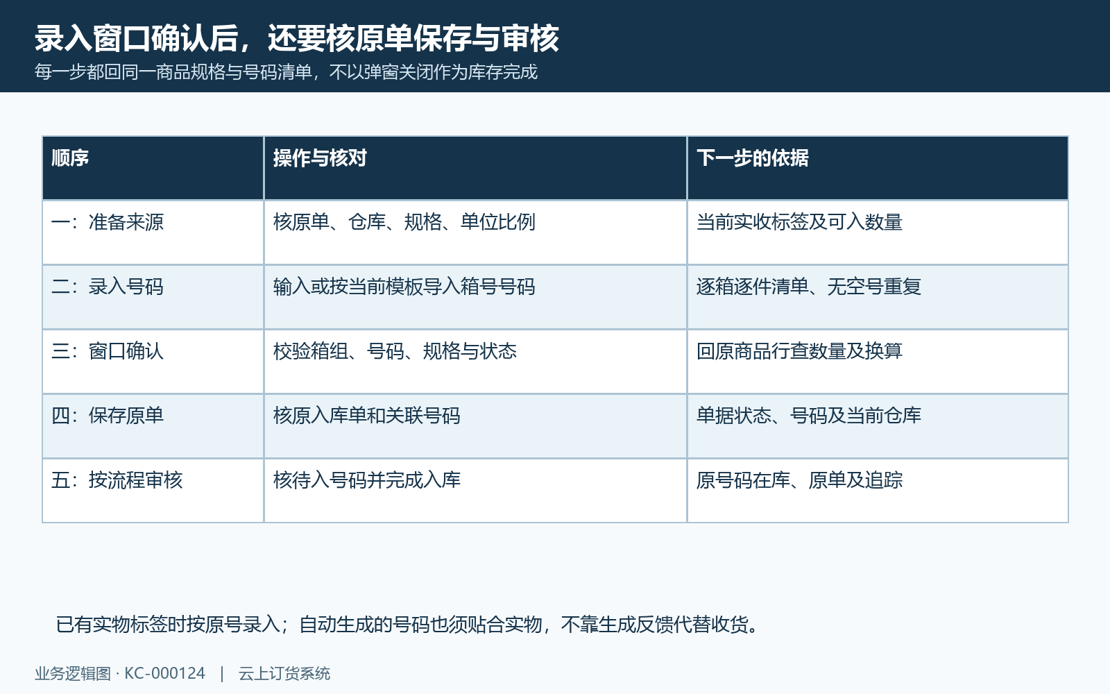
图3：按准备、录入、窗口确认、保存与审核五步推进，回填号码只是原商品行数据，不等于库存已生效。

核对生效范围和后续结果
单据保存后，号码关联为待入库，按当前业务流程审核生效后才核在库及入库追踪。到PC“商品序列号”按序列号、商品名称或规格编号查询，也可按箱号和仓库状态缩小范围。演示号码SN0001至SN0012逐件属于同一规格，BX01、BX02对应真实箱组，所属仓库必须与原入库单一致，不能只看全企业号码总数。
核原单号码清单、规格库存及当前单据状态，分别判断录入是否正确、单据是否生效、货物是否已到预定仓库。显示待入时继续查待处理节点及审核人，不重复做新入库单；号码已在库但业务页还旧显示时先刷新同一记录并核原单，不把刷新延迟视作号码丢失，或直接删号重建。
原号已有记录并不一概禁止再次收货。号码若已出库且实际商品退回或再次入库，要核原交易、同一商品规格及本次真实来源；仍在库的号码不能重复入，其他待入单占用的号码也须先核原单。当前单据编辑保留原单与仓库条件，不借另一张单据重新占用同一待入号码来完成修改。
后续打印标签、出库和查追踪继续沿原号码处理，打印数量不能替代实际库存数量。发现货物与号码箱组不一致，先暂停受影响部分，核是否录错箱、换规格或放错仓库，再按授权处理原业务。不能只给实物换一张新标签让系统看似一致，否则原交易和售后追溯会失去对应关系。
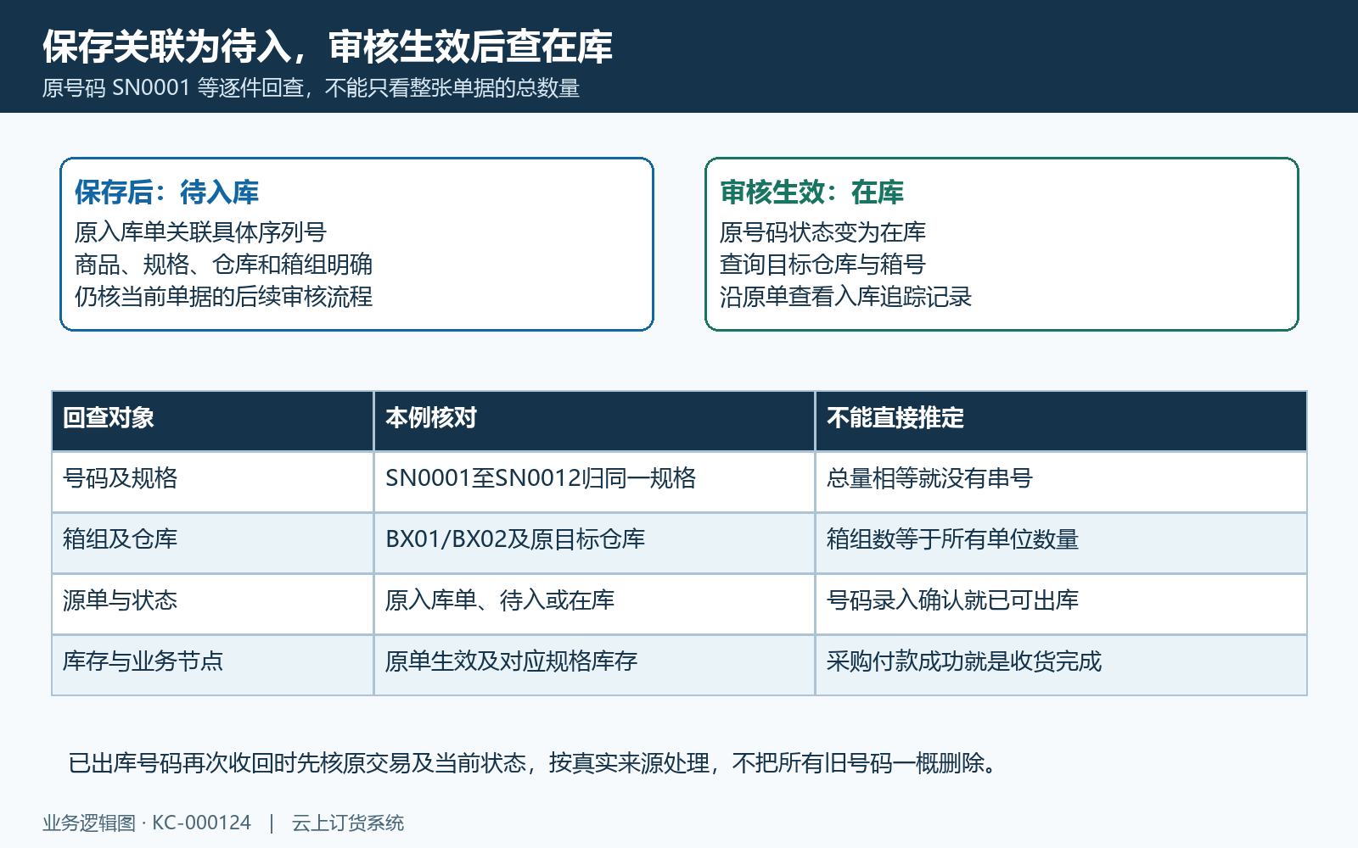
图4：保存待入与审核在库分开核，分别检查号码规格箱组仓库和原单，已出库旧号再入须核真实来源及状态。

出现异常时逐层排查
提示空箱组时核该组是否确有实物，补真实号码或移除无效组，删除后重新核合计。提示空号或重复时逐件查当前组、其他组与其他商品行，确认哪个实物被多扫或漏扫；不能修改真实号码的后缀把重复变成新号，也不将一件拆成多条号码来满足本次数。
提示数量不是单位比例倍数，回原单位和实物核漏号及包装口径；超过剩余可入则查订购、已入和在入原单。两类错误要分别处理，不因都涉及数量就只改一个输入值。箱组数可以随包装变化，但有效号码清单必须对应逐件实收，换算依据来自商品单位，不来自随手输入的箱号数量。
提示不能重复入库时查原号的商品规格、状态、所属仓库和关联单据，区分已在库、其他单待入及同单编辑条件不一致。已出库再入也须符合实际来源，不能把所有旧号当作无效记录删掉。出现状态异常保存时间和提示，交管理员沿原单处理，不通过换仓库或新建规格绕过号码约束。
保存或审核没有明确结果时，先回原单及号码查询确认是否已经生效；未确认前不反复新建入库。保留脱敏单号、操作时间、商品规格、号码标识和失败分支，指出是哪一步未完成。修正后重新核有效号码数、单位数量、箱组关系、仓库和状态，其他未受影响商品仍按真实清单接续，不把整张采购单已付款当作异常已解决。
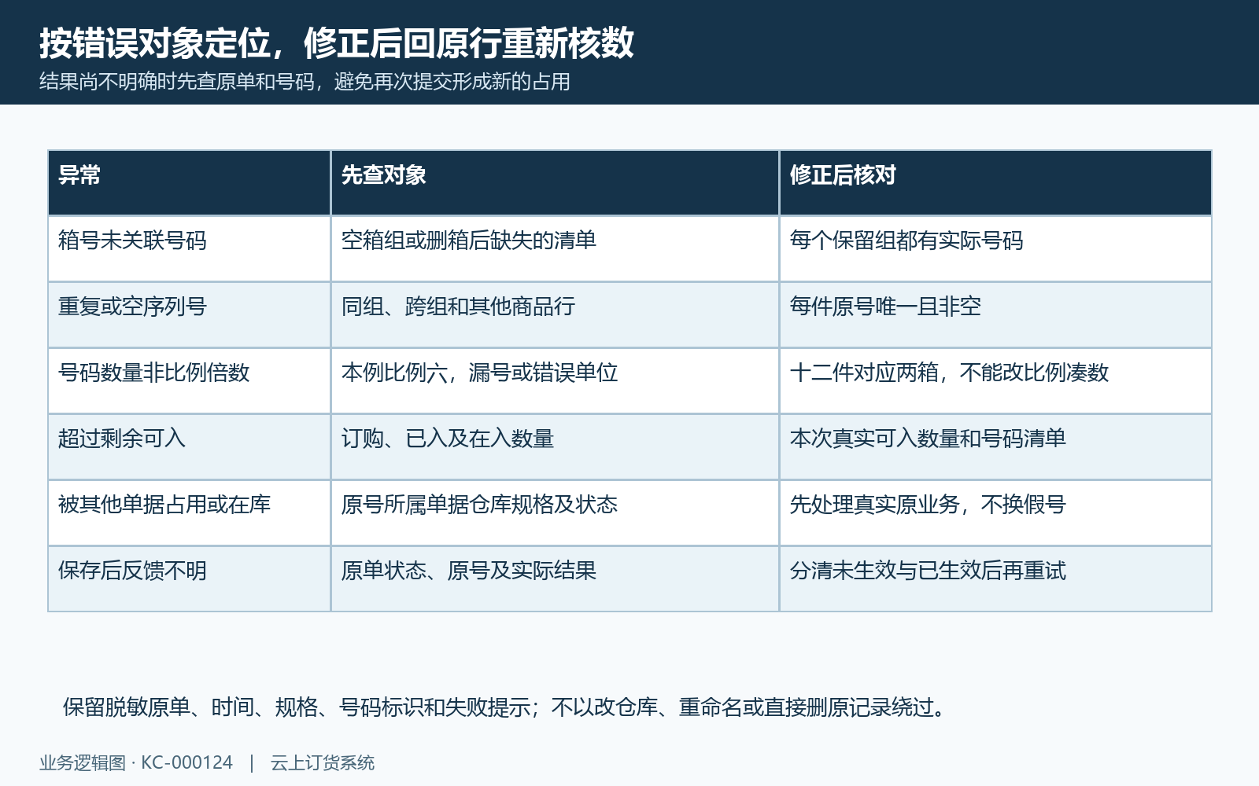
图5：针对空箱组、空号重复、单位倍数、采购剩余数量、其他单据占用和未知反馈逐项定位并回原行核结果。

